Texnika fakulteti
UrDU
F.I.Sh. Mirzayev Otabek Taxir o’g’li
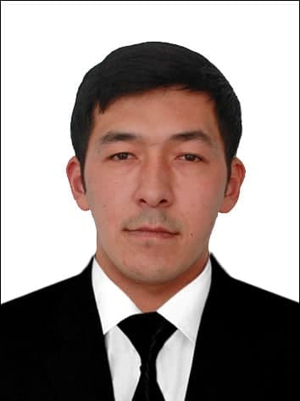
LAVOZIMI Stajor o’qtuvchi

ТEL. +998904323205

E-mail lidermirzayev@gmail.ru

ТАSHKILOT
ТЕL. +99862 2246700

ТАSHKILOT
MANZILI Urganch shahri, Hamid Olimjon ko'chasi, 14-uy, 220100

DARAJASI | - 2019-2021 Islom Karimov nomidagi Toshkent Davlat Universiteti (Маgistr)  - 2015-2019 Urganch davlat universiteti (Bakalavr)
TAJRIBASI | - 2021 yildan hоzirgacha - Urganch davlat universiteti Transport tizimlari kafedrasi stajor o’qtuvchi  - 2019-2021 yy. – Toshkent vil «Avto-Kurs» MCHJ korxonasi muxandisi o’qtuvchi  - 2008-2008 yy. – Xorazm vil Urganch tumani Guliston sh/x dagi “Taxir-Azamat” fermer xo’jaligi mehnat shartnomasi orqali ishga qabul qilindim.
MUTAXASSISLIGI | - Ichki yonuv dvigatellarini sinash va ulardan foydalanish
O’QITADIGAN FANLARI | - Ichki yonuv dvigatellari nazariyasi asoslari  - Traktorlar va QXMlarni ALT, ergonomikasi va dizayni  - Avtomobillar va Traktorlar ALT, Ergonomikasi va dizayni asoslari
TADQIQOT ISHI | - Nadduvli gazli dvigatellarda yonilg’i va havoning uzatish tizimini takomillashtrish
TADQIQOTLARI | - Mirzayev O.T, Normatov M.Q. Dizelni dvigatelning yonilg’i aralashmasini kiritish quvurlarini shaklining aralashmahosil qilish jarayoniga ta`siri. Ta’lim fidoylilari Respublika Ilmiy-Uslubiy jurnali № 2 2-jild 2021-y 2-yanvar 860-864 bet.  - Мирзаев О.Т, Мирзаабдуллаев Ж.Б, Моделирование Внешней Скоростной Характеристике Двигателя С Турбонаддувом. Ислом Каримов Тошкент Давлат Теxника Университети “Фан теxника теxника тарокиётида интеллектуал ёшларининг ўрни” журлани Тошкент-2021 23-24 апрел 267-268 бет.
HOZIRGI TADQIQOTLARI | - Nadduvli gazli dvigatellarda yonilg’i va havoning uzatish tizimini takomillashtrish

